Hannover Messe 2026

Il futuro è elettrico: nuova serie di attuatori lineari elettromeccanici EMA

- Grazie all’elevata densità di potenza, gli attuatori lineari elettromeccanici EWELLIX EMA-50 ed EMA-60 sostituiscono i cilindri idraulici e pneumatici
- Gli attuatori ad alte prestazioni della serie EMA, disponibili in numerose taglie, consentono un dimensionamento perfettamente calibrato
- Ideali per applicazioni nell’automazione industriale, nelle macchine mobili e nella movimentazione dei materiali
Hannover/Schweinfurt, Germania | Aprile 2026 | Alla Hannover Messe 2026, la Motion Technology Company Schaeffler ha presentato per la prima volta gli attuatori lineari elettromeccanici EWELLIX EMA‑50 ed EMA‑60. Queste nuove varianti, particolarmente compatte, ampliano e completano la serie di attuatori ad alte prestazioni EMA, progettata per carichi dinamici nell’intervallo da una a due tonnellate.
Con questa gamma di attuatori ad alte prestazioni, Schaeffler offre ai propri clienti un’alternativa alle soluzioni idrauliche, efficiente dal punto di vista energetico, priva di olio e a bassa manutenzione. I nuovi attuatori lineari EWELLIX nelle dimensioni EMA-50 ed EMA-60, insieme alle versioni EMA-80 ed EMA-100, soddisfano un’ampia gamma di applicazioni idrauliche e pneumatiche, come quelle nelle macchine mobili — ad esempio veicoli da costruzione — e nei settori delle materie plastiche e alimentari.
Presso il proprio stand, Schaeffler ha presentato gli attuatori ad alte prestazioni EMA‑50 ed EMA‑100, integrati in un’esposizione modulare per l’intralogistica composta da un carrello elevatore autonomo e da un trasportatore a catena.
Con una sezione trasversale di soli 50 mm per l’EWELLIX EMA‑50 e 65 mm per l’EWELLIX EMA‑60, Schaeffler offre una soluzione caratterizzata da una densità di potenza estremamente elevata. Grazie a tre diversi rapporti di riduzione (gear ratios), forze e velocità possono essere adattate in modo flessibile alle specifiche esigenze del cliente. Grazie a specifici adattatori, è possibile collegare motori standard, offrendo agli utenti la massima libertà nella scelta del fornitore di motori preferito, inclusi sistema resolver e freno.
“La serie EMA è stata progettata in modo tale che, grazie alla fine scalatura dei carichi dinamici pari a una, due, tre, sei e otto tonnellate, i nostri attuatori elettromeccanici siano adattati con precisione ai requisiti prestazionali del rispettivo prodotto, evitando sovradimensionamenti. In questo modo è possibile allineare in modo ottimale gli obiettivi di costo e di prestazione dei nostri clienti,” ha spiegato Andreas Schaffner, Product Manager Actuators and Screws, Linear Motion Business Division di Schaeffler. “Soprattutto nei casi in cui lo spazio di installazione è limitato, i nostri attuatori lineari elettromeccanici offrono ai clienti nuove opzioni di progettazione e, di conseguenza, un ulteriore vantaggio competitivo.”
Grazie a tre diversi rapporti di riduzione (gear ratios), con gli attuatori lineari della serie EMA è possibile adattare forze e velocità in modo flessibile alle specifiche esigenze del cliente. A integrazione dei riduttori a ingranaggi cilindrici già disponibili, sono attualmente in fase di sviluppo anche soluzioni economiche con trasmissioni a cinghia dentata, che consentono velocità di movimento lineare più elevate a rapporti di riduzione inferiori. Un’applicazione particolarmente diffusa è rappresentata, ad esempio, dalle soluzioni di azionamento per simulatori.

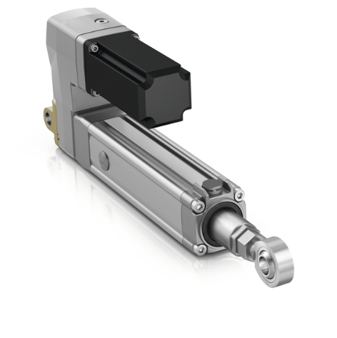
Attuatore lineare elettromeccanico EWELLIX EMA‑50
Immagine: Schaeffler

Gruppo Schaeffler – We pioneer motion

Il Gruppo Schaeffler guida innovazioni e sviluppi rivoluzionari nel settore della Motion Technology da oltre 80 anni. Grazie a tecnologie, prodotti e servizi all’avanguardia nel campo della mobilità elettrica, delle trasmissioni a basse emissioni di CO₂, delle soluzioni per chassis e delle energie rinnovabili, l’azienda è un partner affidabile nel rendere il movimento più efficiente, intelligente e sostenibile lungo l’intero ciclo di vita.

Schaeffler articola la sua ampia offerta in otto famiglie di prodotti che spaziano dalle soluzioni di cuscinetti e dai sistemi di guida lineare a servizi di riparazione e monitoraggio. Con circa 110.000 collaboratori e oltre 250 sedi in 55 Paesi, il Gruppo è una delle maggiori aziende familiari al mondo e figura tra le realtà più innovative della Germania.

Contatto
Daniela Zucchetti
Communications & Branding Manager
Schaeffler Italia, Momo, Italy
+39 0321 929 402
daniela.zucchetti@schaeffler.com


